React 프로젝트 준비
이미 React 프로젝트가 있다면 이 단계는 건너뛰세요
npx create-react-app my-react-app
cd my-react-app
npm start

vite로 만들경우는 폴더 생성후
vite로 하면 npm create vite@latest .

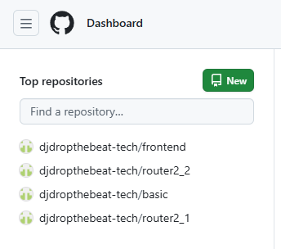
github 에 저장소 만들기

Vscode 터미널에서 처음실행
git init
git add .
git commit -m "first commit"
git branch -M main
git remote add origin https://github.com/djdropthebeat-tech/pension1.git
git push -u origin main

GitHub Pages 배포 설정
① gh-pages 패키지 설치
npm install gh-pages --save-dev

② package.json 수정 (🚨 중요)
🔹 homepage 추가
"homepage": "https://깃허브아이디.github.io/my-react-app"
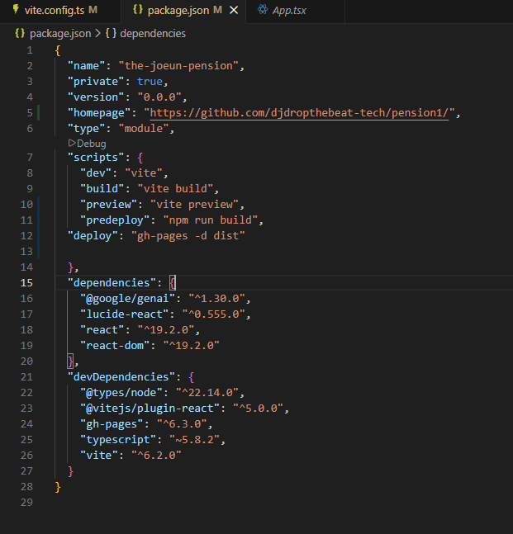
"homepage": " https://github.com/djdropthebeat-tech/pension1/
”

🔹 scripts 추가
"scripts": {
"predeploy": "npm run build",
"deploy": "gh-pages -d dist",
...
}

5️⃣ React Router 사용하는 경우 (중요)

GitHub Pages는 새로고침 시 404가 나기 때문에
👉 HashRouter 필수

import { HashRouter } from "react-router-dom";

<HashRouter>
<App />
</HashRouter>

✅ 안 하면 배포 후 페이지 이동 시 오류남

Vite.config.js
Base:”/pension1/”
(깃에 올라간 주소이름)
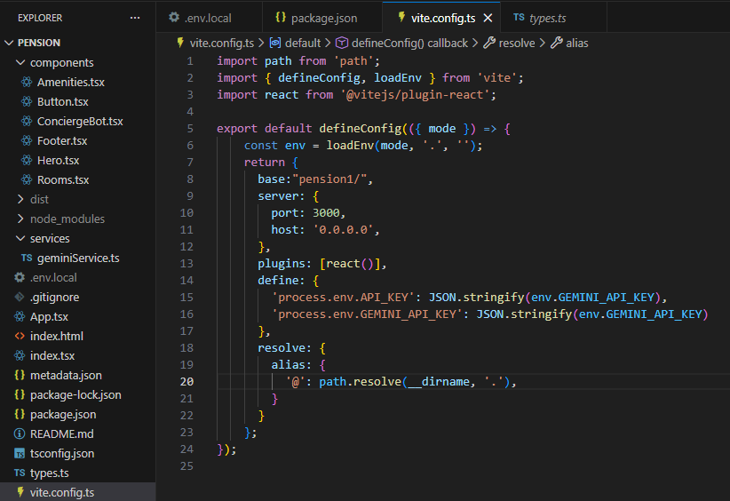

배포 실행 🚀
npm run deploy

자동으로
build 생성
gh-pages 브랜치 생성
GitHub Pages에 업로드

